RPC（远程调用）

原理：

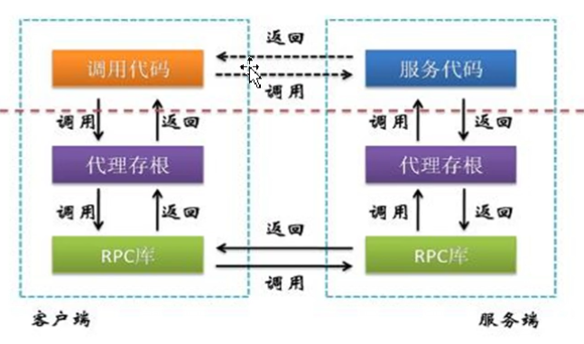

静态代理：代理类与被代理类实现相同接口，代理类中有一个被代理类的实体（表现为接口类型）（一对一）

网络通讯问题：

BIO：阻塞式（最简单）

NIO：非阻塞式

AIO：异步

